ГУАП
КАФЕДРА № 42
ОТЧЕТ
ЗАЩИЩЕН С ОЦЕНКОЙ
ПРЕПОДАВАТЕЛЬ
доцент, канд. техн. наук |  |  |  |  | Н. В. Богословская
должность, уч. степень, звание |  |  | подпись, дата |  | инициалы, фамилия

ОТЧЕТ О ЛАБОРАТОРНОЙ РАБОТЕ № 3

ПОДГОТОВКА ПРИЗНАКОВ

по курсу:

БОЛЬШИЕ ДАННЫЕ
РАБОТУ ВЫПОЛНИЛ
СТУДЕНТ гр. № | 4326 |  |  |  | Г. С. Томчук
 |  |  | подпись, дата |  | инициалы, фамилия

Санкт-Петербург 2026
- Цель работы
Цель работы: изучить методы подготовки признаков для анализа больших данных и освоить их реализацию в платформе Loginom с использованием визуальных компонентов и узла Python.
- Задание
В ходе выполнения работы необходимо выполнить следующие задачи:
      - Удаление и заполнение пропущенных значений
      - Обнаружение и обработка выбросов
      - Масштабирование признаков (нормализация и стандартизация)
      - Отбор признаков на основе корреляционного анализа
Методы подготовки признаков реализовать с использованием Python и встроенных инструментов Loginom. Сравнить подходы обработки данных и сформулировать выводы о преимуществах различных методов.
- Ход выполнения
Аналитический сценарий проекта представлен на рисунке 1
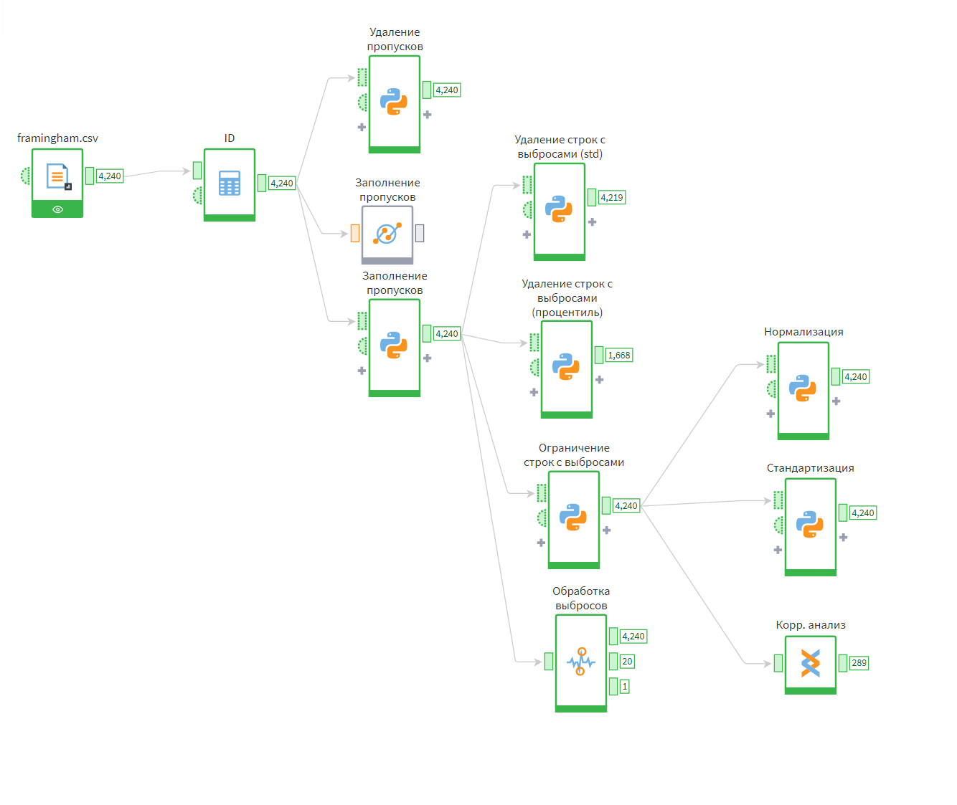
Рисунок 1 — Аналитический сценарий
На рисунках 2–11 представлены код, настройки узлов и результаты выполнения основных компонентов анализа.
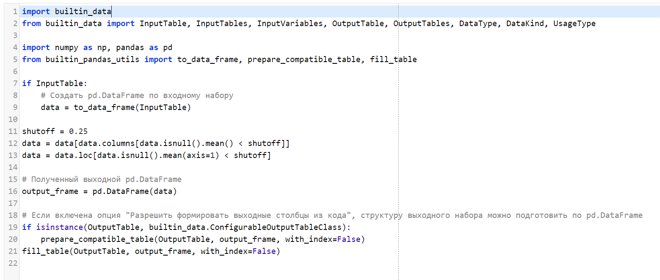
Рисунок 2 — Аналитический сценарий
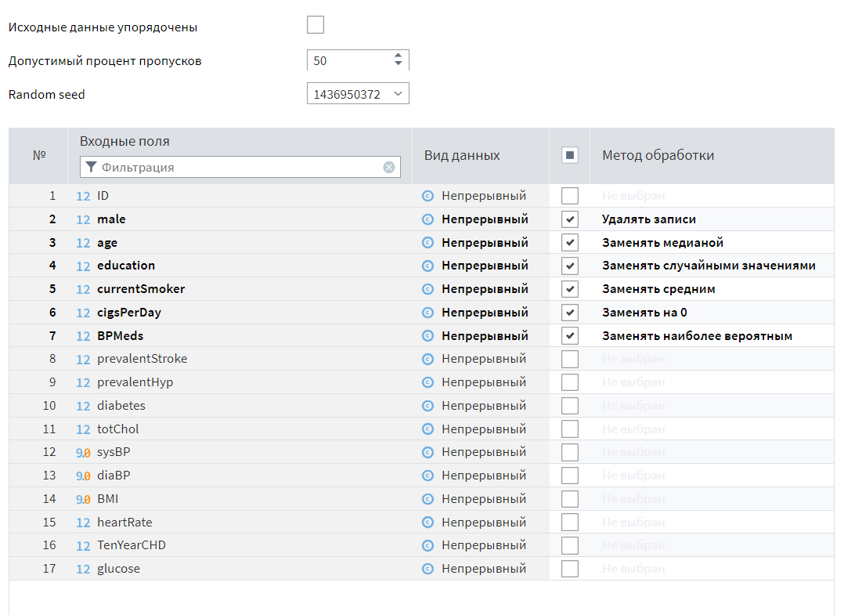
Рисунок 3 — Аналитический сценарий
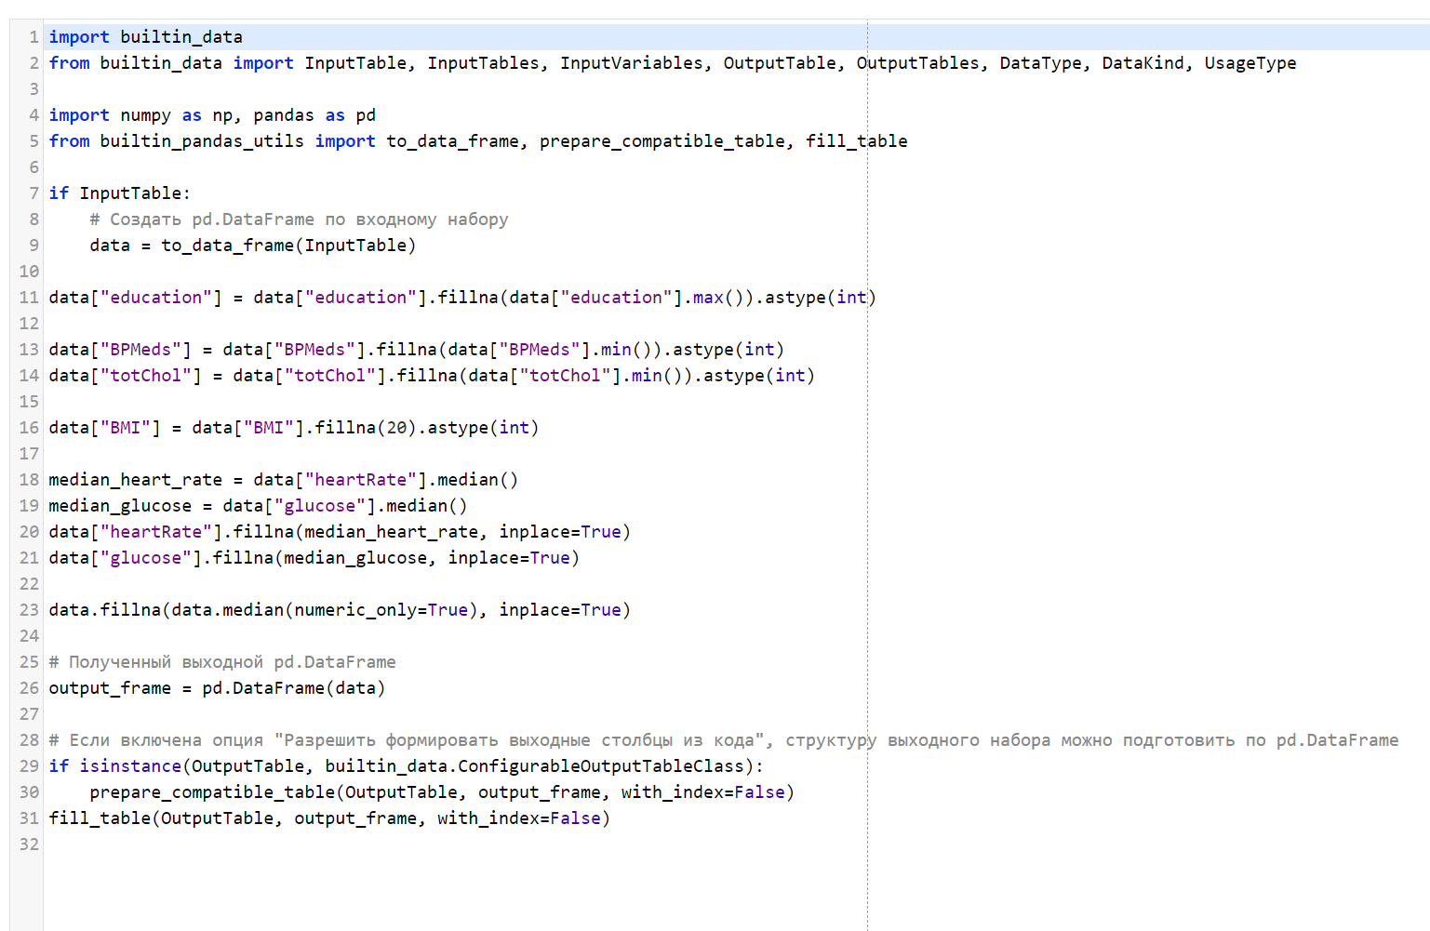
Рисунок 4 — Аналитический сценарий
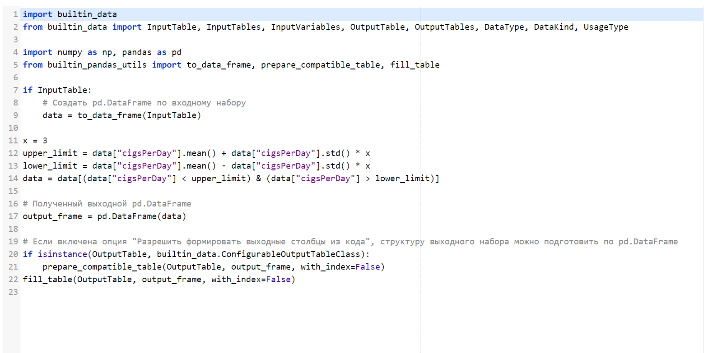
Рисунок 5 — Аналитический сценарий
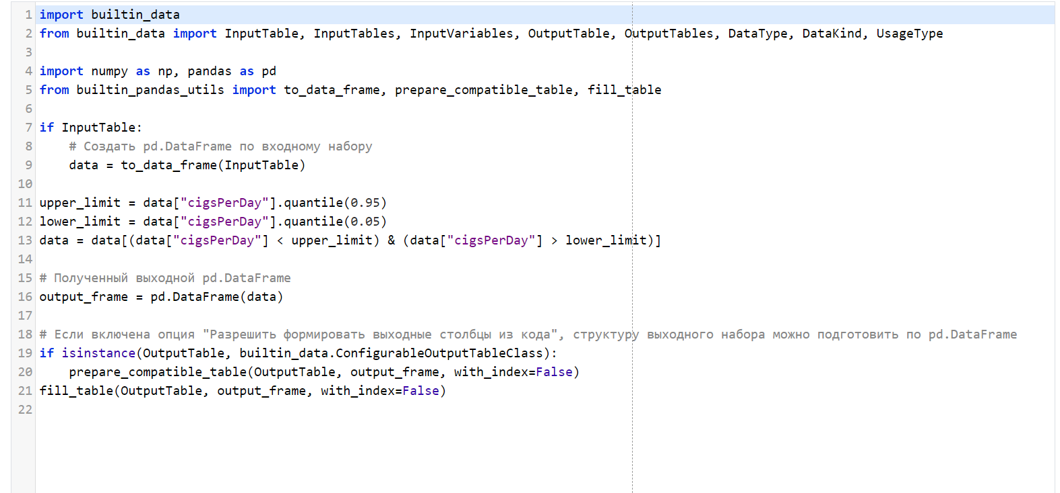
Рисунок 6 — Аналитический сценарий
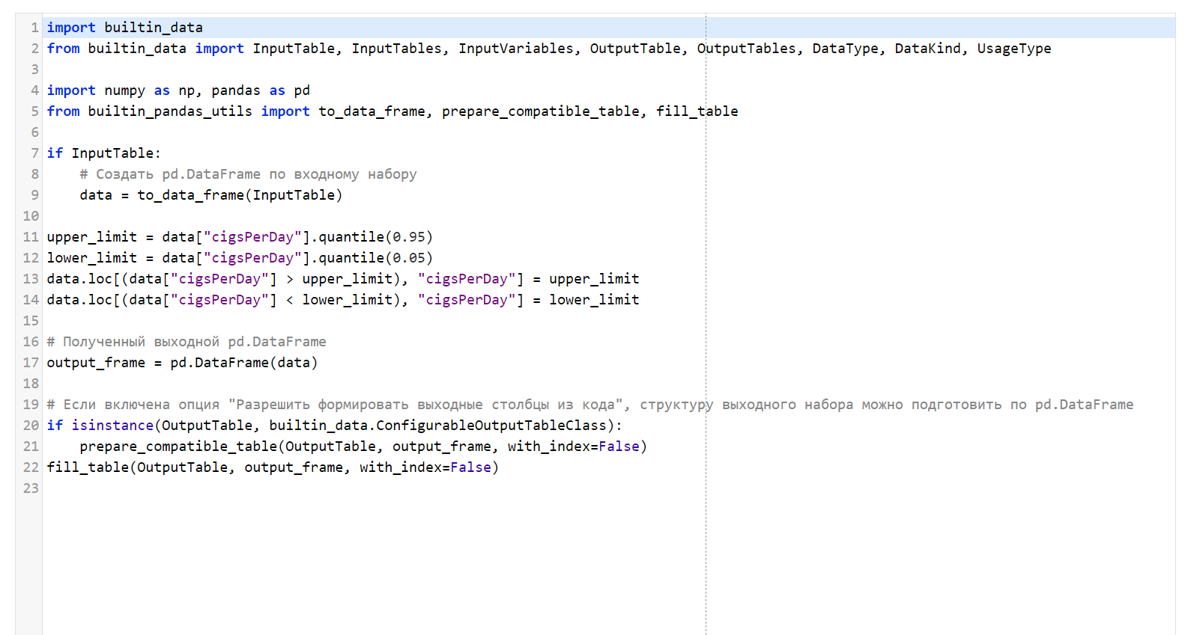
Рисунок 7 — Аналитический сценарий
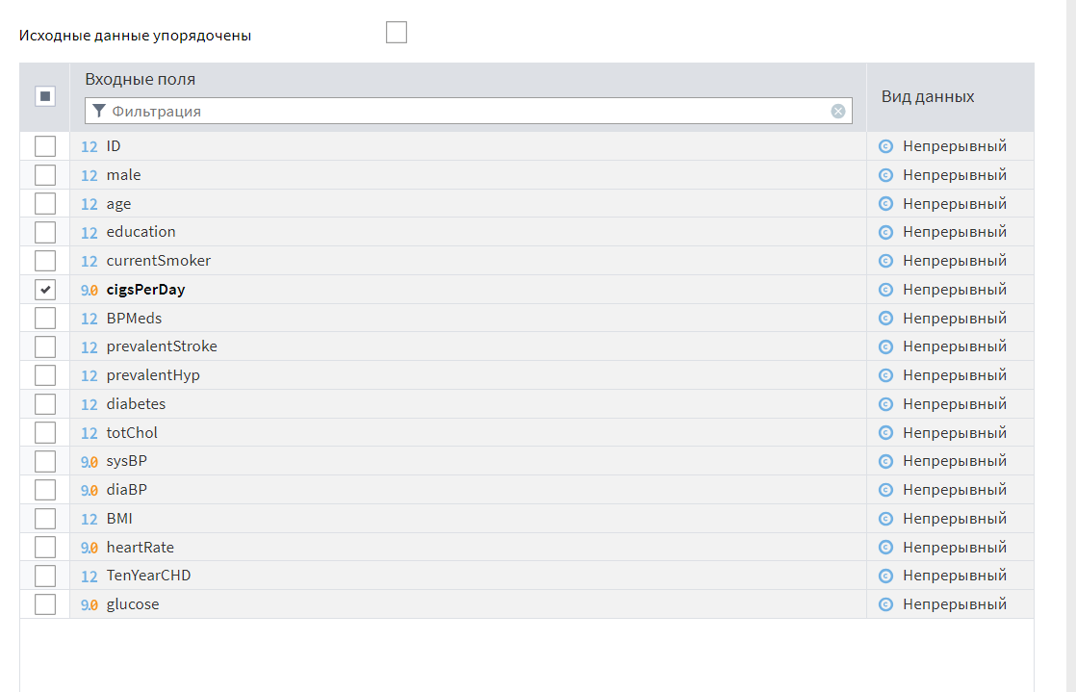
Рисунок 8 — Аналитический сценарий
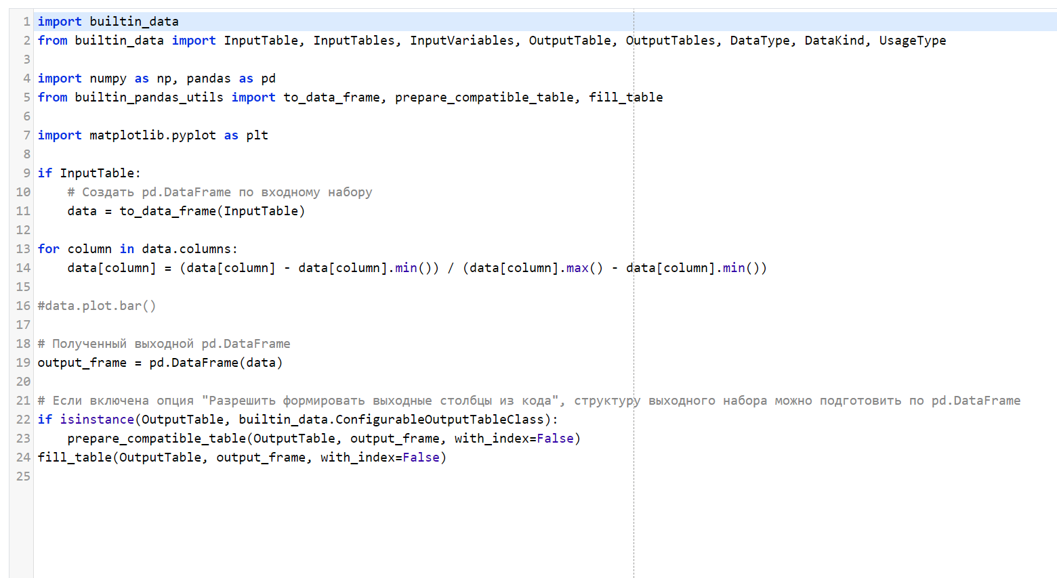
Рисунок 9 — Аналитический сценарий
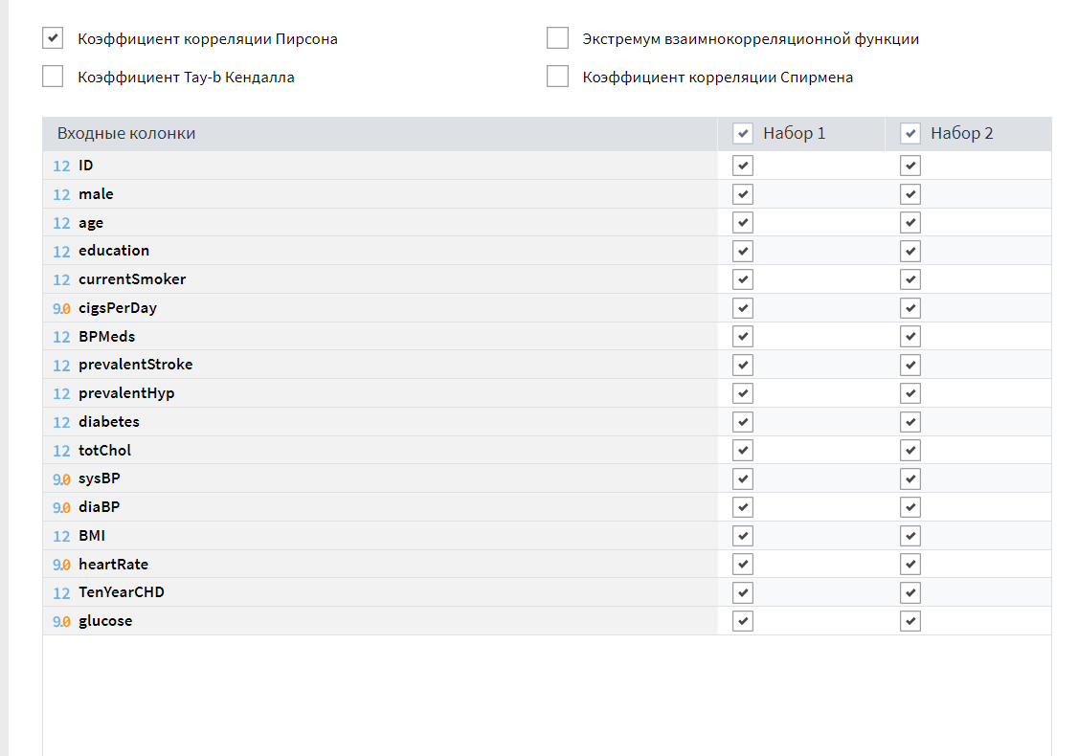
Рисунок 10 — Аналитический сценарий
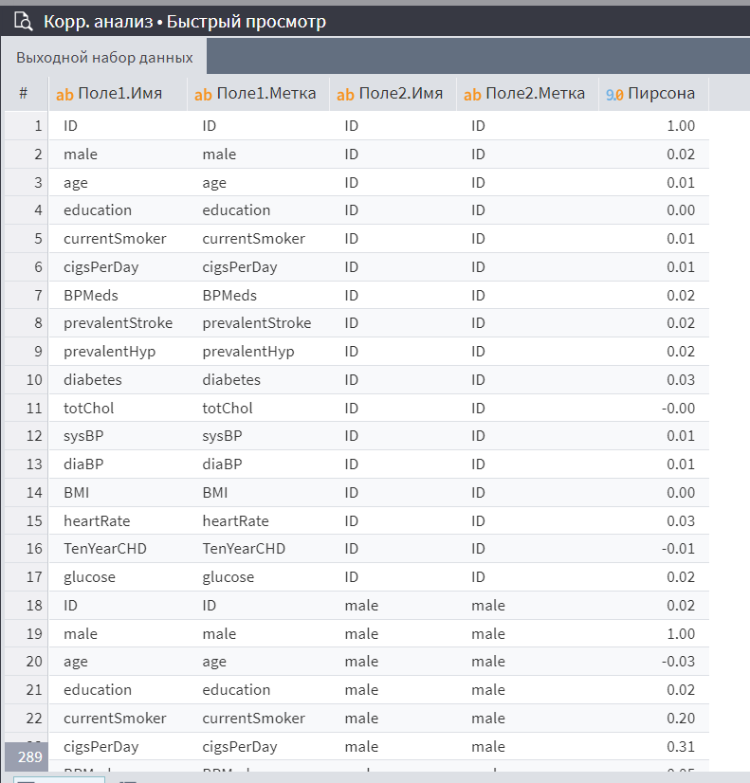
Рисунок 11 — Аналитический сценарий

- Выводы
В ходе выполнения лабораторной работы были рассмотрены методы подготовки признаков, применяемые при анализе данных. Были выполнены операции обработки пропущенных значений, обнаружения и обработки выбросов, масштабирования числовых признаков, а также корреляционного анализа для оценки взаимосвязи переменных.
Практическая часть показала, что платформа Loginom предоставляет удобные визуальные инструменты для выполнения основных операций предобработки данных. Использование встроенных компонентов позволяет быстро реализовывать типовые этапы подготовки данных без необходимости написания кода, что упрощает разработку и ускоряет создание аналитических сценариев.
Одновременно применение узла Python расширяет возможности обработки данных. Программный подход позволяет более гибко управлять логикой преобразования данных, реализовывать нестандартные методы обработки и комбинировать различные алгоритмы анализа.
Таким образом, использование визуальных инструментов платформы для базовых операций и программирования на Python для более сложных задач позволяет эффективно выполнять подготовку признаков и повышает гибкость процесса анализа данных.

